Yanık Yaralarının Tedavisi
Doç. Dr. Nilsel İLTER
Gazi Üniversitesi Tıp Fakültesi Dermatoloji Anabilim Dalı Öğretim Üyesi

Termal hasar, derinin fonksiyonel bariyerinin kaybına yol açmakta, bu da yanık sonrasının en büyük problemi olan morbidite ve mortalitenin nedeni olan enfeksiyonlara bir yatkınlık sağlamaktadır.
ABD'de her yıl 500.000 kişi yanık nedeniyle acil servise başvurmaktadır. Ülkemizde konuyla ilgili sağlıklı istatistik çalışmalar temin edilememiştir.
Yanıklı hastanın tedavisinde yara bakımı ilk sırada olmamakla birlikte oldukça önemlidir.
Yanıklı kişilerde yaşamın yanında optimal fonksiyonun korunması ve kozmetik görünümde önem taşımaktadır. Bu amaçla yanıklı hastaya yaklaşım multidisipliner olmalıdır.

Patofizyoloji
Termal yaralanmayı takiben gelişen doku kaybı koagülasyon nekrozunun bir sonucudur. Yaralanmanın derinliği ısının şiddetine, temas süresine ve dokunun iletkenliğine bağlıdır. Klasik patolojik tanımlamaya göre yanıkta 3 konsantrik zon bulunur. Koagülasyon zonu termal yaralanmanın en derin bölgesini temsil eder. Bu zonu staz veya iskemi zonu çevreler. Dışta ise hiperemi zonu vardır. En az hasar gören bölgedir, deneyimsiz hekimler tarafından sellülit olarak değerlendirilebilir. Bu hiperemik zon yaralanmadan sonraki 7-10 gün içinde kendiliğinden kaybolur.
Yaralanma yanıktan 24-48 saat sonra dinamik bir şekilde devam eder. Yapılan bazı Hayvan çalışmaları bu dönemde kapiller oklüzyonun gelişebileceğini ve yanık sonrası 48 saat süreyle deri nekrozunun devam ettiğini göstermiştir. Bu fenomen yanık proçesin bir devamı değil, doku ödemi ve dermal iskemi gibi bir patofizyolojik olay olarak görülmektedir. Eğer koagülasyon zonu dermal eklerin üzerinde ise spontan iyileşme beklenir; eğer bu zon aşağılara iniyorsa greft gereklidir.

Yanıkların derecelendirilmesi
Yanık yaralarının değerlendirilmesinde derinlik ve yaygınlık çok önemli 2 faktördür. Diğer faktörler ise hastanın yaşı, yanığın anatomik lokalizasyonu ve yaralanmanın şeklidir.
Yanık yarasının derinliği partial thickness veya full thickness olarak sınıflandırılır. Yüze-yel partial thicknes yaralar bül, nemli eritemli yüzey ile karakterizedir. Derin dermal yaralar tipik olarak mum beyazı rengindedir ve daha az ağrılıdır. Bu yaralar deri eklerinden (kıl follikülleri, sebase bezler ve ter bezleri) kaynaklanan reepitelizasyonla iyileşir. Yüzeyel partial thickness yaralar genellikle 5-7 günde, orta derinlikte partial thickness yanıklar 10-14 günde iyileşir. Derin dermal yaraların iyileşmesi ise 14 günden uzun sürer (3-4 hafta) ve belirgin skarla iyileşir. Yara enfeksiyonu ve hipoperfüzyon, yüzeyel yaraları, derin yara haline döndürebilir. Yetersiz beslenmenin de bu proçese katkıda bulunduğu gösterilmiştir.
Full thickness yanıklar soluk, kuru hissiz bir görünümle karakterizedir. Kapiller dolmanın olmadığı görülür. Bu yaralara cerrahi müdahale gereklidir. Ancak yaranın derinliği, yeri, hastanın yaşı durumu değiştirebilir.
Deneyimli yanık cerrahları için bile yanığın derinliğinin tahmini çok subjektiftir. Yaranın her 48 saatte bir değerlendirilmesi gerekmektedir. Genel olarak 14 gün içerisinde reepitelizasyon başlamamış olan yaralar derin kabul edilip, greft planlanır. Yanığın derinliğinin tahmin edilmesi majör yanıklı hastalarda oldukça kritiktir. Donör sahalar, gereksiz yere, kendiliğinden kapanabilecek yerlere harcanmamalıdır.
Yanığın derinliği için çeşitli kantitatif yöntemler ileri sürülmüştür. Floressein boyama, ultrason. laser dopier, yansıtma oranları bunlardan bazılarıdır. Ancak bugün için hiçbirisi yeterince etkili ve kullanışlı değildir.

Şekil 1. Yanıklı vücut yüzey alanını tahmin etmek için kullanılan modifiye Lund-Browder çizelgesi
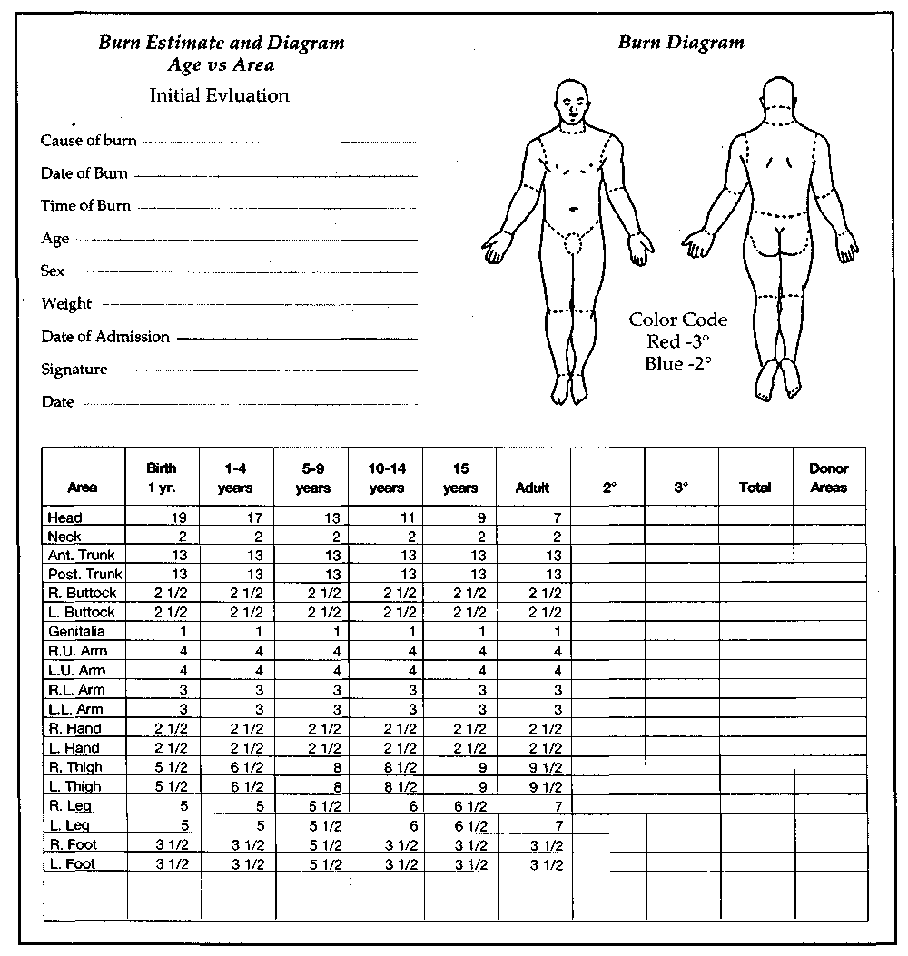

Yaygınlık derecesinin tahmini de yanığın derinliğinin tahmini kadar değişkendir. Partial ve full thickness yaralar ayırdedilir, Lund-Browder diagramı gibi yaşa spesifik bir şema ile yanık total body surface area (TBSA, Total vücut yüzey alanı) saptanır (Şekil 1). Bu şemaların yaşa göre hazırlanması çok önemlidir. Örneğin bebeklerde baş vücut yüzeyinin %20'si olarak kabul edilmektedir. Küçük yanık yaralanmalarında yanığın yaygınlık derecesi hızlasaptanır. Avuç içi kadar bir bölge vücudun %1'ini temsil eder. 9'lar kuralı sadece acil medikal personelin yaklaşımı için kullanılabilir (Şekil 2).

Yanık Yaralarının Bakımı
Günlük yanık bakımının hedefleri epiteli-zasyonu uyarmak, gereksiz dokuları kaldırmak, bakteriyel kontaminasyonu minimale indirmek, devam eden travmayı önlemek, sistemik komplikasyonlardan korumaktır. Kros kontaminasyonun önlenmesinde el yıkamak halen tek ve en önemli nokta olmaya devam etmektedir.

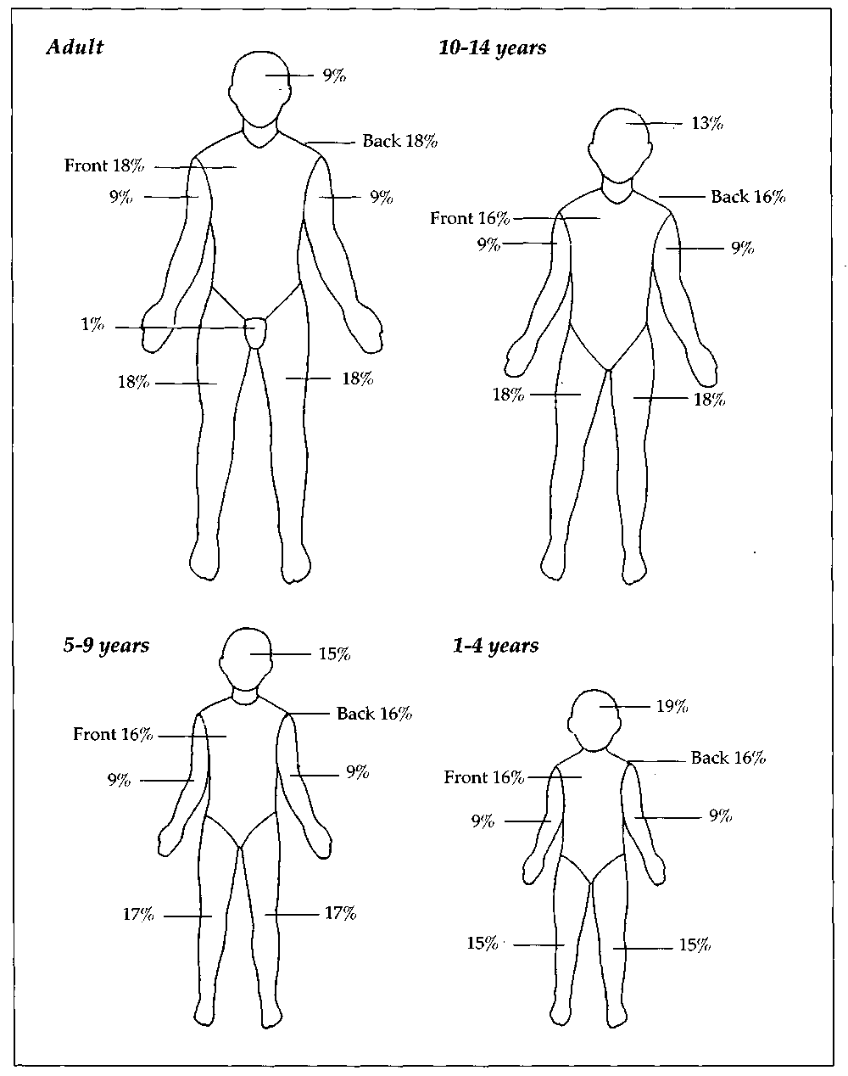
Şekil2. Wallace'in9'lar kuralı

a. Temizleme ve debridman: Yanık yaralarında geleneksel tedavi gevşek nekrotik dokunun debridmanı ve yaranın yumuşak bir sabunla temizlenmesidir. Büllerin açılması konusundaki çelişkiler ise halen devam etmektedir. Bu karar bütün lokalizasyonu, boyutu ve hastanın güvenilirliği gözönüne alınarak verilmelidir. Genel olarak büllerin açılması daha pratik ve güvenlidir.
Günlük yara bakımında hidroterapinin rolü oldukça önemlidir. Birçok yanık merkezinde banyo ve duşlar bulunur. Bu metodlar gereksiz dokunun uzaklaştırılmasını kolaylaştırmaktadır. Hidroterapi odasına tranpsortu zor olan hastalara yataklarında pansuman ve yara temizliği uygulanır.
b. Kompartman Sendromunun değerlendirilmesi ve tedavisi: Sınırlı full-thickness ve derin partial-thickness yanıklarda genellikle doku travmasına eşlik eden artmış kapiller permeabilite ve elastisite yokluğuna bağlı olarak gelişen doku basıncı artışı bulunur. Kapiller dolaşım düzenlenerek, sinir hasarı ve venöz obstrüksiyon önlenmelidir. Kapiller dolmanın gecikmesi, siyanoz ve/veya parestezi, eskarotomi ve/veya fasiotomi endikasyonudur.
Subeskar basınç ölçümü de yardımcı olmaktadır. Bu ölçüm hastanın yatağı yanında arteriyel basınç monitörüne bağlı 18 nolu bir iğnenin eskar altına subkutan doku veya sub-fasial aralığa sokulmasıyla yapılabilir. Eğer doku basıncı 30 mm Hg'dan fazla ise cerrahi bir rahatlatma gerekmektedir. Bu teknik eska-rotaminin ve fasiotominin yeterliliğini anlamak için de yardımcıdır.
c. Yanık yarasının düzenlenmesi: Yaralanmadan hemen sonra yanık yarasında staf aureus ve staf epidermidis gibi gr (+) bakterilerle kolonizasyon ortaya çıkar. 5 gün içerisinde ise gr (-) mikroorganizma hakimiyeti gelişir. Psö-domonas aereginosa, Klebsiella pneumoniae, enterobacter clacae ve E. coli bunlardan bazılarıdır. Yanık yaralarının %80'inde hastanın kendi gastrointestinal sisteminden, %20'sinde ise diğer kaynaklardan kolonizasyon geliştiği düşünülmektedir. Yanık yaralarında kolonizasyon sistemik antibiyotik kullanımı endikas-yonu olarak kabul edilmemelidir.
Yara bakım protokollerinde mutlaka yüze-yel kültür teknikleri bulunmalıdır. Yanık yarası invazyonu düşünülen yerlerden biyopsi alınmalı ve yanmayan dokular bakteri invazyonu yönünden değerlendirilmelidir. Yanığın rutin manipulasyonunda transient bakteriemi önemlidir.
d. Topikal antimikrobial tedavi: Rutin yanık tedavisinde antimikrobial ajanlar kullanılır. Tedavinin amacı yarayı sterilize etmek değil bakteriyel dansiteyi kontrol etmek ve yara enfeksiyonunu azaltmaktır. Yanık enfeksiyonunu önlemek için erken antibiyotik verilmesi artık önerilmemektedir. Rezistan mikroorganizma gelişimine neden olduğu ayrıca mortalite ve morbiditeyi etkilemediği söylenmektedir.
Topikal ajanlar günde 2 kez uygulanır. Bugün için okluziv tedavi metodları açık bakımın yerini almıştır. Bu teknikle ağrı, buharlaşma ve sıvı kaybı azalmaktadır. Birkaç kat gazlı bez yanık ünitelerinin çoğunda kullanılan materyallerdir.
Yanık tedavisinde etkili birçok antimikrobial ajan bulunmaktadır. Bu ajanlar daha potent ve az potentler almak üzere iki grupta incelenmektedirler. Gümüş sülfadiazin, mafenid asetat, gümüş nitrat epitelizasyonu geciktirebilir ve ağır full-thickness yanıklar için saklanmalıdır. %1 gümüşsülfadiazin en sık seçilen ve kullanılan ajandır. Popülaritesi geniş spekt-rumlu antimikrobial aktivitesine ve kullanım kolaylığına bağlıdır. Orta derecede eskar pe-netrasyonu vardır ve uygulanması ağrısızdır. Dezavantajı ise bilinmeyen nedenlerle yaptığı geçici lökopeni ve G6PD yetmezliği olan hastalarda yaptığı hemolizdir.
Mafenid asetat özellikle pseudomonaus ve diğer gr (-) mikroorganizmalara etkili geniş spektrumlu antimikrobik ajandır. Mükemmel eskar penetrasyonu vardır ancak partial ve full-thickness yanıklara uygulanması ağrılıdır. Geniş yüzeylere uygulandığında karbonik an-hidrazlara yaptığı potent inhibisyon sonucu metabolik asidoza neden olabilir. Bu ajan inva-ziv enfeksiyon riski taşıyan yaralara saklanmalıdır.
%0.5 Gümüş nitrat solüsyonu da etkili bir ajandır ancak son yıllarda popülaritesini yitirmiştir. Uygulaması ağrısızdır, geniş bir antimikrobial spektrumu vardır ve bilinen bakteriyel rezistansı bulunmamaktadır. En büyük dezavantajı doku penetrasyonunun iyi olmaması ve yaradan sodyum, potasyum ve klorid çekmesidir.
Minör yanıklarda kullanılması gereken ajanlar Bacitrasin, Neosporin ve Polisporindir. Bacitrasin yüzeyel ve geniş olmayan yanıklara saklanmalıdır. Gazlı beze sürülerek kullanıldığında epitelizasyona yardımcı olmakta ve iyi bir koruyucu ortam sağlamaktadır. Ancak bir çok otör bu etkinin antimikrobial aktiviteden çok petrolatum bazına bağlı olduğunu savunmaktadır.
e. Biyolojik Kapamalar: Xenograftlar (domuz derisi) ve allograftler (insan kadavra derisi) partial ve full-thickness yanıklarda kullanılmaktadır. Temiz partial thickness yaralar üzerine kapatıldığında (reepitelizasyonun geç safhalarında) rehabilitasyonu kolaylaştırmakta ve desikasyonu önlemektedir. Xenogreftler revaskülarizasyon yapmazlar ve allogreftler-den daha ucuzdurlar. Bu da onları tercih edilir yapmaktadır. Geniş yüzeyli partial-thickness yaraların ve geniş donör yüzeylerin geçici olarak kapatılması için idealdirler.
Biyolojik kapamalar eksize edilmemiş derin partial ve full thickness yaralara uygulanmamalıdırlar. Yanığı direkt olarak kapamak için yeterince donör alan bulunmayan geniş full-thicness yaralanmalarda taze allogreft deri mükemmel bir biyolojik kapama görevi yapmaktadır ve vaskülarize olabilmektedir.
Allogreft kapama, enfeksiyona geçici bir koruma sağlamakla birlikte buharlaşma ile ortaya çıkan sıvı kaybını önleyerek sıvı dengesini korumakta, donör bölge iyileşinceye ve otolog greftle kapatılıncaya kadar son derece yararlıdır. Allogreft uygulandığı süre içerisinde kısa süreli siklosporin kullanılabilmektedir. Allogreftin dezavantajları, kolay bulunamaması, pahalılığı ve hastalık bulaşması riskidir.
Yanık Yaralarının Klinik Tedavisi
a. Yüzeyel ve orta partial - thickness yaralar: Bu yaraların iyileşmesi dermal eklerin korunmasına bağlıdır. Yara temizlenir gevşek cansız doku kaldırılır. Takip sırasında reepite-lizasyon oluncaya kadar yıkama ve hafif bir to-pikal ajanın günde iki kez uygulanması yeterlidir. Bu işlem yüzeyel yanıklarda 5-10 gün, orta derinlikteki yaralarda 10-14 gün sürmektedir. Hasta eğer ayaktan takip ediliyorsa yara en az haftada l kez görülmelidir. Epitelizasyon başladıktan sonra günde 4-5 kez nemlendirici bir kremle masaj yapılmalıdır. Hasta 4-6 hafta sonra hipertrofik skar ve pigment değişikliği yönünden kontrol edilmelidir.
b. Derin partial thickness yaralar: Bu yaraların iyileşmesi 3-4 haftayı alır ve hipertrofik skar oluşumu insidansı daha yüksektir. Derinliği indetermine (belirlenememiş) olanlar yüzeyel gibi ele alınır. Epitelial adacıklar yoğun ise ve fonksiyonel ve kozmetik olarak önemli bir bölgede değilse epitelizasyon tamamlanıncaya kadar izlenir. Eğer yara 2.5 cm. den büyükse, önemli bir bölgede ise ve 14 günde iyileşmemişse elektif eksizyon ve greft uygulanır.
Bu protokol sonucunda skar oluşumu azalır, fonksiyonlar erken kazanılır, yüzeyel yaralar iyileşirken, derin yaraların demarkasyonu beklenmiş olur.
c. Full-thickness yanıklar: Bu yaralarda spontan epitelizasyon, tüm deri ekleri harabol-duğu için olanaksızdır. Greft yapılmaz ise bu yaralar kenarlardan epitelial hücre migrasyonu ve kontraksiyon ile iyileşir. Tedavi alanın büyüklüğüne ve lokalizasyonuna bağlı olarak değişir. Küçük yanıklar (tüm vücut yüzeyinin %35'inden az) da fonksiyonel ve kozmetik kazanç üzerinde yoğunlaşılır. Büyük yanıklarda ise yaranın kapatılması ve hastanın yaşatılması önemlidir. Full-thickness yaralar cerrahi girişimden önce temizlenir, debride edilir ve günde iki kez topik antimikrobial ajan uygulanır.

Yanıklann Cerrahi Tedavisi
Son 20 yılda yanıklara cerrahi yaklaşım konusunda ilerlemeler kaydedilmiştir. Güvenli ve etkili kan ve deri remplasmanı, yoğun bakım, yanık sonrası nutrisyonun daha iyi anlaşılması, Tanner-Vandeput mesh derm atomunun geliştirilmesi bunlardan bazılarıdır. 1970'lerde derin dermal yanıklarda tanjansiyel yara eksizyonunu takiben otogreftleme ile çok iyi sonuçlar alınmaktaydı. Bu metod ile hastanede kalma süresinde ve morbiditede azalma olduğu bildirilmiştir. 1980'lerde ise yaranın hemen kapatılmasının iyi sonuçları tartışıldı. Bu konuda gerçek anlamda prospektif, randomize çalışma bulunmamakla birlikte erken yara eksizyonunu takiben yapılan greftleme derin yanıklar için halen tercih edilmektedir. Enzimatik debridman eskarın cerrahi olarak çıkarılmasının yerini almıştır.
Cerrahi eksizyona karar verirken pekçok konu gözönünde bulundurulmalıdır. Hastanın yaşı, yanığın derecesi ve lokalizasyonu, eşlik eden yaralanmalar ve hastalıklar, otolog veya allojenik derinin bulunabilmesi önemli faktörlerdir. Günümüzde tüm vücut yüzeyinin %25'inden yaygın yaralanmalar için yara eksiz-yonunda yanıktan sonra 3-5 gün tercih edilmektedir. İndetermine derinlikteki yaralar için 10-14 gün kadar beklenmesi daha uygun olur. Ağır yanıklarda (Tüm vücut yüzeyinin %10-50'den fazlası) eksizyonlar her 2-3 günde bir eskar dokusu tamamen yokedilinceye kadar tekrarlanır. Yara yatağı daha sonra otolog veya allojenik deri grefti veya biyosentetik kapamalar ile kapatılır.
Kritik bölgeler, başlangıçta optimal fonksiyonel ve kozmetik sonuç almak amacıyla greft-lenmelidir. Ağır yanıklarda eksizyon tercihi sırası üst ve alt extremiteler, gövde ön ve arka yüzüdür. Extremitelerdeki eksizyonlarda turnikeler kullanılır. Ayrıca her litresinde 2ml epinefrin bulunan Ringer laktat solüsyonu yanığın altına subkutan dokuya kan kaybını azaltmak için infüze edilir. Yüz ve boyun bölgesindeki eksizyonlarda kanamanın önlenmesi için epinefrinle ıslatılmış laparotomi pedleri ve elektrokoter kullanılabilir. Fasia eksizyonu derin full-thickness yaralanmalarda uygulanmalıdır.
Preoperatif dönemde perioperatif antibiyotik uygulanması ve olabilecek kan kaybının tahmini miktarı önemlidir. Bu istemler sırasında bakteriyemi riski bulunduğu için siste-mik antibiyotik uygulanmalıdır. Antibiyotik seçiminde preoperatif yara kültürleri göz önüne alınmalıdır. Eğer spesifik mikroorganizma bilinmiyorsa stafilokoklara ve gr (-) bakterilere karşı 1. jenerasyon sefelosporin kullanılabilir.
Eksizyonel terapide önemli bir konu da kan kaybıdır. Yetişkinlerde eksize edilen her %1 total vücut yüzeyinde 200 ml kan kaybı olur. Çocuklarda ise her %1 toplam total vücut yüzeyi kan volümünün %3-4'u kadar kan kaybedilir.
Eskar eksize edildikten sonra yara bir gazlı bezle kapatılır. Gazlı bez her 2 saatte bir antibiyotik veya serum fizyolojik ile ıslatılır. Greftle-me, eğer yanık tüm vücut yüzeyinin %5'inden az değil ise, ertesi gün ikinci bir operasyon ile yapılır. Bu vücut ısısının ve kan volümünün yeniden kazanılmasına yardımcı olur. Split-thickness greftler Padgett elektrik dermatomu ile (0.008-0.016) alınır. Tüm vücut yüzeyinin %60'ından daha yaygın ağır yanıklarda, derin 4:1 mesh kullanarak genişletilmesi gerekir. Sheet greftler sıklıkla yüz bölgesinde kullanılır. Tüm vücut yüzeyinin %40-60'ını tutan yanıklarda en az genişleyen mesh'ler ve sheet greftler kozmetik ve fonksiyonel olarak önem taşıyan bölgelerde kullanılır. Sheet greftler tüm vücut yüzeyinin %40'ından küçük yanıklar için idealdir. Bu greftler kozmetik olarak kabul edilebilir sonuçlar vermektedir.
Donör bölge seçiminde yaygın yanığı olan hastalarda yanmamış bölge az olduğu için çok fazla seçenek yoktur. Uyluk ön yüzü sıklıkla kullanılmakla birlikte sırt ve saçlı deri, skar oluşumunun azlığı nedeniyle tercih edilen donör bögelerdir. Yüze uygulanan greftlerde renk uyumu nedeniyle saçlı deri idealdir. Çabuk iyileşmesi ve skarın görünmemesi de diğer avantajlarıdır.
Donör bölgelerin bakımı için çok çeşitli kapamalar geliştirilmiştir. Eğer topikal bir ajan kullanılıyorsa yüzeyel partial-thickness yaralardaki gibi günde 2 kez değiştirilmelidir. Donör bölge derin bir yanığın yanında ise tüm yarayı tek bir antimikrobial ajanla kapamak daha uygun olabilir. Donör bölge küçük ise yarayı sentetik veya diğer okluziv kapamalarla kapatmak mümkündür. Bu kapamalar epitelizasyonu artırarak, ağrıyı azaltmaktadırlar.Donör bölgelerin tedavisinde kuru gazlı bezle kapamanın yeri artık bulunmamaktadır. Donör bölgelerde hiperpigmentasyon ve hipertrofik skar gelişebilmektedir. Yaranın iyileşmesi sırasında basınçlı sargı tedavisi düşünülebilir.
Rehabilitasyon: Yanık yaralarının eksizyonu yöntemi ile hastanede kalma süresi dramatik olarak azalmış ve kozmetik gelişmeler sağlanmıştır, ancak etkili bir rehabilitasyonun gerekliliği değişmemiştir. Rehabilitasyon yanıklı hastada mümkün olduğu kadar erken başlamalıdır. Fonksiyonun yeniden kazanılması en önemli konudur. Basınçlı sargılar, basınçlı yüz maskeleri kullanılabilir. İyileşen yaraya basınç uygulandığında günde 23 saat süreyle ve skar tam olgunlaşıncaya kadar, yaklaşık bir yıl boyunca uygulanmalıdır.
Yanık yaralarının infeksiyöz komplikasyon-ları
1960'larda topikal antibiyotikler kullanıma girmeden önce invaziv yanık yaralarında mor-bidite ve mortalitenin en sık görülen ve önemli nedeni sepsislerdi.
Ağır yanıklarda en önemli ölüm nedeni bugün halen enfeksiyon olmakla birlikte bu enfeksiyon sıklıkla akciğerde olmaktadır.
Yanık yaralarını sepsisten korumak amacıyla etkili topikal ajanlarla bakteriyel dansite azaltılmalı, cansız doku cerrahi olarak temizlenmelidir. İnvaziv yanık yarası sepsisi demek için biyopside dokunun her gramında 100.000 organizma saptanmalı ve yanmamış dokuda da histolojik olarak mikroorganizma bulunmalıdır.
İnvaziv yanık sepsisinde sistemik, topikal ve subeskar antimikrobial tedavi, cerrahi eksiz-yon uygulanmalıdır. Topikal ve subeskar tedavi full-thickness yara tedavisinde avaskülarite nedeniyle gereklidir. Mafenid seçilmesi gereken topikal ajandır. Mikroorganizma bilinmiyorsa semisentetik bir penisilin, aminoglikosid ve bir antistafilokokal eklenmelidir. Organizma tanımlandıktan sonra duyarlı antibiyotik seçilir.

